Ilustracje do wiersza „Na podwórku”
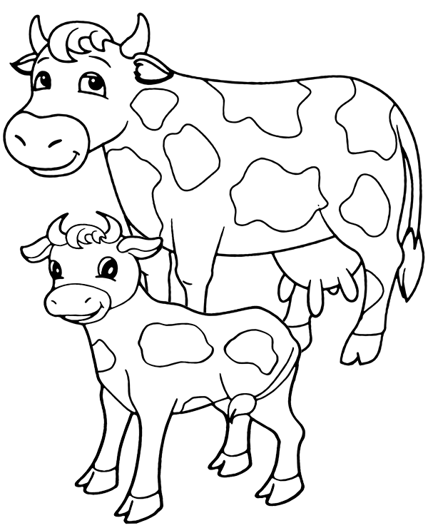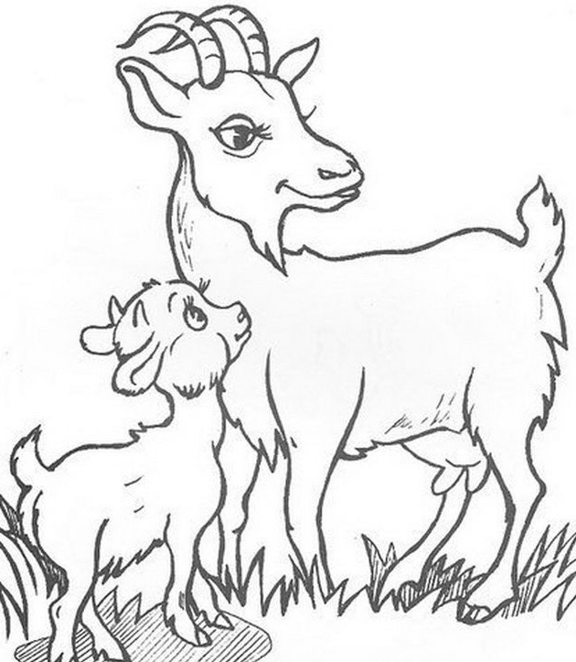
Krowa i cielątko Koza i koźlątko

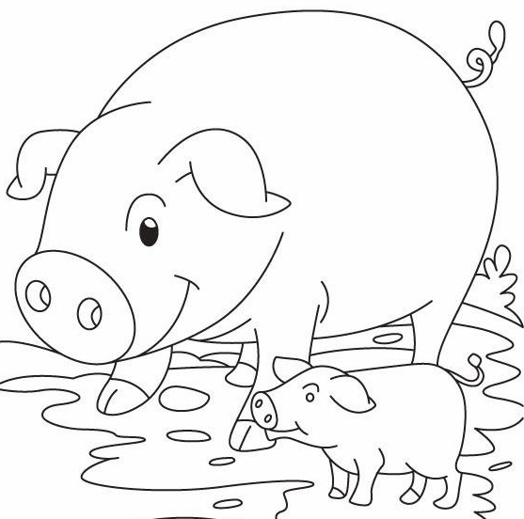
Owca i jagniątko Świnka i prosiątko

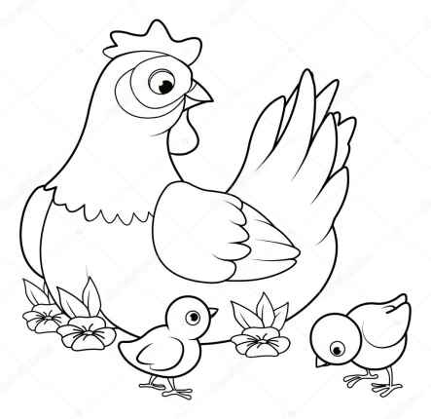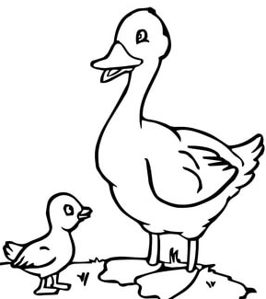
Kura i kurczątko Gąska i gąsiątko Kaczka i kaczątko

